Comité 2011-2012 du cercle CPS (cercle des étudiants en sciences politiques et sociales)

Présidente | MAUDE GRAVENHORST, 2Bières | 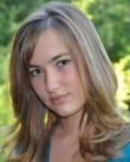
VPI | Pierrard Laure, Bonhomme | 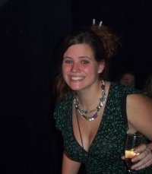
VPE | Peckel Boris, Frotman | 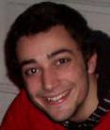
Trésorier | Perreman Stamford Frédéric, Bamako | 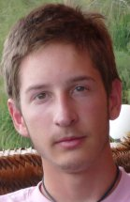
Secrétaire | Takieddine Mouna, Stretch | 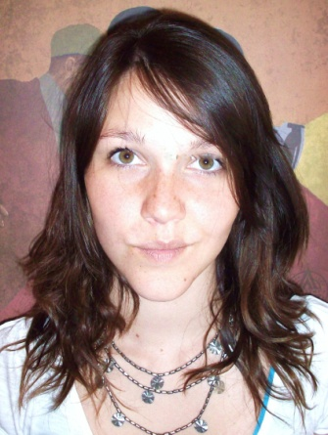
Bal/Fête 1 | Péché Malik, Judos | 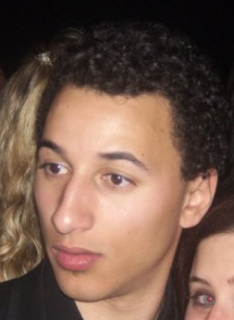
Bal/Fête 2 | Grégoire Maxime, Igor | 
Sponsors/Bal/Fête 3 | Leenknegt Maxime, Collabo | 
Gestion Bar | Delva Cédric, Spiderchut | 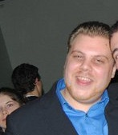
Bar1 | Lehrmann Pierre-Antoine, Peau d’couille | 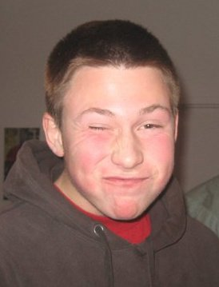
Bar2 | Potel Thomas, Lazerglasse | 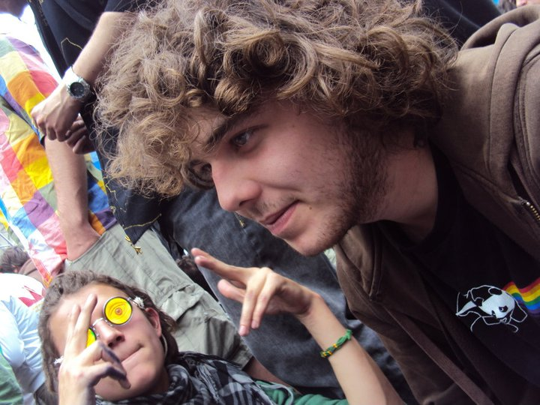
Bar3/Hygiene | Nicolas Vanden Cruijce, Moule Fayot | 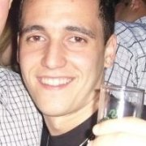
Presse | Janmart Thibault, Peau d’hibouc | 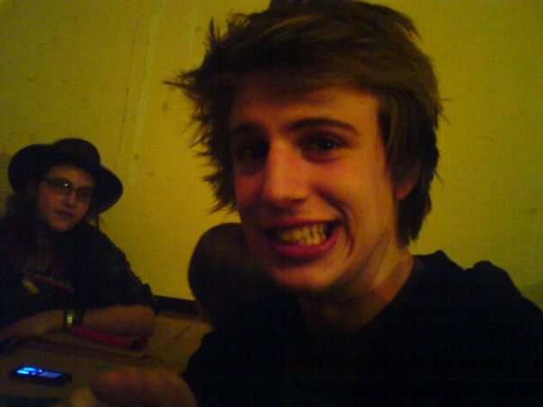
Info/photo 1 | Marigoh Ndibo Alicia, Comme un requin | 
Info/photo 2 | Clamot Carolane, Gitane | 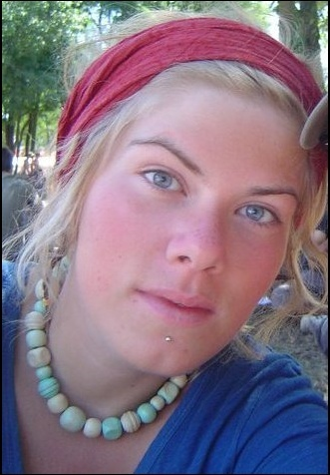
Sport | Monnens Emilie, Moquette | 
Social/Librex | Mertens Sandy, Urgence | 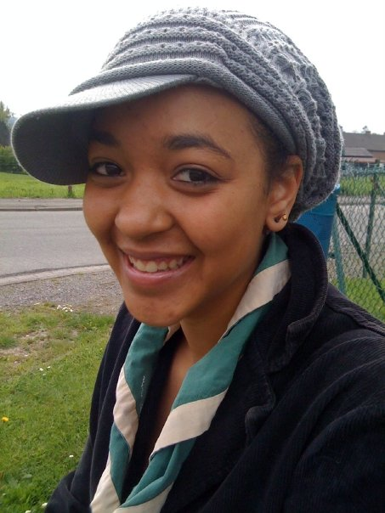
Culture/Conférence | Ndamukunda Mireille, Mathieu | 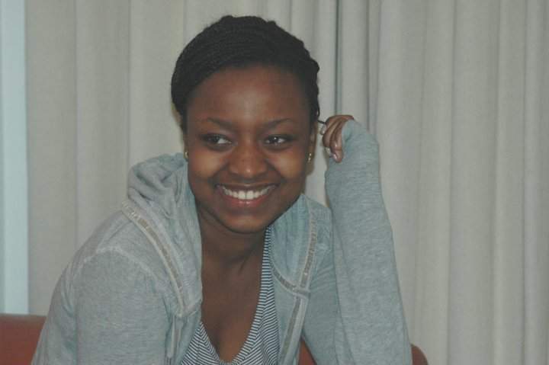
Laurier 1 | Ilsbroukx Sarah, Tavernière | 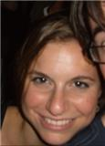
Laurier 2 | Kalaï Selim, | 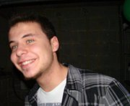
Webmaster | Heldenbergh Grégoire, Agnan | 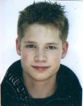
Folklore | Mr. Folklocrate  François Balate | 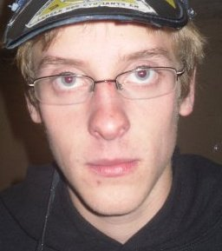
PDB | Mr. La Balafre  Jean-Denis Briquemont |  | 